Trường Đại Học Khoa Học Tự Nhiên TPHCM
Phương pháp nghiên cứu khoa học

Trần Nhật Minh, MSSV: 1312366
Đoàn Minh Tính, MSSV: 1512575

Xây dựng cơ sở dữ liệu thống kê giá các sản phẩm của các trang web thương mại điện tử làm cơ sở cho người dùng mua hàng.

Báo cáo cuối kỳ

Giáo viên:
Vũ Hải Quân – Nguyễn Hải Minh

Mục lục
1. Giới thiệu đề tài: 3
2. Tóm Tắt: 3
3. Tình hình nghiên cứu: 3
4. Yêu cầu: 4
5. Kế hoạch thực hiện: 4
6. Phương pháp thực hiện và kết quả: 6
1.1. Xây dựng kiến trúc cơ sở dữ liệu lưu trữ 7
1.2. Xây dựng hệ thống thu thập dữ liệu giá tự động từ Tiki.vn vào file tạm. 8
1.3 Chuyển dữ liệu tự động từ file tạm vào cơ sở dữ liệu SQL Server 9
1.4 Xây dựng thủ tục truy vấn lịch sử giá 10
2.1 Xây dựng giao diện website người dùng. 11
2.2 Thu thập thông tin mô tả sản phẩm của tiki.vn từ link người dùng nhập vào. 12
2.3 Xây dựng cơ chế lưu trữ tìm kiếm của người dùng làm cơ sở cho hệ thống gợi ý sản phẩm. 13
2.4 Load dữ liệu từ server lên website: 14

Giới thiệu đề tài:

- Ngày nay thương mại điện tử đang ngày càng phát triển. Xu hướng mua hàng online ngày càng tăng. Một bài toán đặt ra khi mua hàng đó là làm sao xác định được giá trị sản phẩm ở thời điểm hiện tại là đắt hay rẻ.

- Đề tài này được đặt ra nhằm nghiên cứu xây dựng một cơ sở dữ liệu có thể lưu trữ lại các giá bán của sản phẩm trong lịch sử (price Tracker) trên các trang web thương mại điện tử( ví dụ Lazada, Sendo, Adayroi, Tiki) nhằm làm cơ sở để người dùng có thể so sánh với giá bán tại thời điểm hiện tại.

- Do phạm vi tính chất của đề tài, nghiên cứu sẽ tập trung vào xây dựng cơ sở dữ liệu cho trang web tiki.vn

- Lý do chọn tiki.vn: Đây là trang web thương mại điện tử lớn của việt nam. Độ uy tín của các gian hàng cũng cao hơn so với các trang web thương mại điện tử khác.

Tóm Tắt:

- Hiện nay, thị trường mua sắm đang hướng đến mua sắm online nên việc cần tham khảo giá cả sản phẩm là rất cần thiết đối với người tiêu dùng.

- Đề tài nghiên cứu của nhóm nghiên cứu về lịch sử bán hàng trên các trang web bán hàng online Từ đó đưa ra lời khuyên, đánh giá cho người tiêu dùng. Phương pháp thực hiện của nhóm: lấy thông tin từ web bán hàng, lưu vào cơ sở dữ liệu, tính toán thống kê, phân tích dữ liệu tính toán và đưa ra đánh giá.

- Nhóm sẽ thực hiện trên 1000 sản phẩm hạng tiêu dùng cao trên web bán hàng cho người dùng sử dụng. Theo nhóm, đề tài này rất có ích cho mọi người, khi đề tài này hoàn thành thì người tiêu dùng sẽ có được sự đánh giá, lời khuyên trước khi mua hàng, giúp mua hàng đúng giá, an toàn.

- Ngoài chức năng chính cho phép truy vấn giá sản phẩm trong lịch sử và và xem thông tin thống kê. Từ các thông tin về hành vi tìm kiếm của người dùng, nhóm sẽ tiến hành xây dựng hệ thống tư vấn những sản phẩm mà người dùng khác cũng tìm kiếm.Hệ thống này có thể giúp cho người dùng có thể tìm thấy những sản phẩm tương tự mà họ tìm kiếm. Từ đó giúp người dùng tiếp cận với nhiều sản phẩm hơn và khả năng mua hàng cũng cao hơn

Tình hình nghiên cứu:

- Nghiên cứu 1 trang web có chức năng tương tự: https://camelcamelcamel.com,Trang web cho phép tham khảo giá các sản phẩm trên amazon.com
- Đánh giá điểm mạnh:
- Tốc độ truy xuất nhanh
- Giá sản phẩm được cập nhật liên tục và khá đầy đủ
- Cung cấp cho người dùng các thông tin lịch sử về giá cả sản phẩm
- Cung cấp các thông tin thống kê khác về sản phẩm
- Website cũng có biểu đồ thể hiện giá của sản phẩm
- Cải tiến: hệ thông gợi ý sản phẩm phù hợp cho khách hàng

Yêu cầu:

- Nhân sự:
- Đoàn Minh Tính, Trần Nhật Minh.
- Phần mềm:
- Pycharm
- Visual studio.

Kế hoạch thực hiện:

- Bảng kế hoạch:
Milestones | Stt | Tên công việc |  | Mô tả công việc | Thời gian dự tính hoàn thành | Thời gian tối đa hoàn thành | Thời gian Hoàn thành thực tế | Người thực hiện
Thu Thập Dữ Liệu | 1 |  | Tìm Hiểu Về Python | Tìm hiểu về cú pháp của Python.  Tìm hiểu về IDE và cài đặt môi trường làm việc | 8 | 8 |  | Đoàn Minh Tính
 | 2 |  | Tìm hiểu thư viện beautiful soup | Cài đặt và thiết lập beautiful soup.  Tìm hiểu về cách sử dụng beautiful soup. | 8 | 24 |  | Đoàn Minh Tính
 | 3 |  | Thu Thập dữ liệu | Xây dựng chương trình thu thập dữ liệu sử dụng python,beautiful soup  Tiến hành thu thập dữ liệu | 72 | 168 |  | Đoàn Minh Tính
Tiền Xử Lý | 4 |  | Tìm Hiểu SQL Server | Tìm hiểu cách sử dụng và cài đặt SQL Server | 4 | 4 |  | Trần Nhật Minh
 | 5 |  | Lọc dữ liệu | Kiểm tra dữ liệu.  Lọc các dữ liệu rác, dữ liệu bị thiếu | 8 | 8 |  | Trần Nhật Minh
 | 6 |  | Tổ chức dữ liệu | Tổ chức dữ liệu vào cơ sở dữ liệu quan hệ (SQL Server) | 8 | 8 |  | Trần Nhật Minh
Xử Lý Và Thống Kê Dữ Liệu | 7 |  | Tìm hiểu phương pháp thống kê Gause | Tìm hiểu phương pháp thống kê Gause | 8 | 8 |  | Đoàn Minh Tính
 | 8 |  | Tính toán thống kê dữ liệu | áp dụng phương pháp thống kê Gause tính toán số liệu cho 1 vài sản phẩm trên giấy | 24 | 72 |  | Đoàn Minh Tính
 | 9 |  | Phân tích kết quả tính toán | tìm hiểu phương pháp phân tích từ số liệu đã tính được | 24 | 72 |  | Đoàn Minh Tính
 | 10 |  | Xây dựng thuật toán tính toán số liệu | Xây dựng thuật toán tính toán số liệu | 24 | 72 |  | Đoàn Minh Tính
 | 11 |  | Test thuật toán + chỉnh lỗi | Test thuật toán + chỉnh lỗi | 24 | 72 |  | Đoàn Minh Tính
Xây dựng hệ thống gợi ý sản phẩm | 12 |  | Tìm Hiểu Về Unsupervised Learning/Clustering /Association | Tìm hiểu về các thuật toán học không giám sát | 8 | 8 |  | Trần Nhật Minh
 | 13 |  | Tìm hiểu về tokenizer. | Tìm Kiếm, Tìm Hiểu Về các thư viện hỗ trợ tách từ tokenizer | 16 | 48 |  | Trần Nhật Minh
 | 14 |  | Tìm Hiểu Về Microsoft Association Rule | Tìm Hiểu Về Microsoft Association Rule | 16 | 48 |  | Trần Nhật Minh
 | 15 |  | Phát triển hệ thống gợi ý sản phẩm | Phát triển hệ thống gợi ý sản phẩm | 16 | 48 |  | Trần Nhật Minh
 | 16 |  | Kiểm tra hệ thống gợi ý | Kiểm tra và sửa lỗi hệ thống | 4 | 8 |  | Trần Nhật Minh
Xây Dựng Giao Diện Cho Sản Phẩm | 17 |  | Tìm hiểu giao diện cho sản phẩm | Tìm hiểu giao diện cho sản phẩm | 24 | 72 |  | Đoàn Minh Tính,Trần Nhật Minh
 | 18 |  | Xây dựng giao diện cho sản phẩm | Xây dựng giao diện cho sản phẩm | 8 | 24 |  | Đoàn Minh Tính,Trần Nhật Minh
 | 19 |  | Kiểm tra, sửa lỗi | Kiểm tra, sửa lỗi cho giao diện | 8 | 24 |  | Đoàn Minh Tính,Trần Nhật Minh

- Thứ tự công việc: công việc chung 1 dòng thực hiện đồng thời, các dòng liên tiếp sẽ thực hiện tuần tự.
- Tìm hiểu python, tìm hiểu SQL server
- Tìm hiểu Beautiful soup
- Thu thập dữ liệu
- Lọc dữ liệu
- Tổ chức dữ liệu
- Tìm hiểu phương pháp thống kê Gause, tìm Hiểu Về Unsupervised Learning/Clustering /Association
- Tính toán thống kê dữ liệu, tìm hiểu về tokenizor
- Phân tích kết quả tính toán, tìm Hiểu Về Microsoft Association Rule
- Xây dựng thuật toán tính toán số liệu
- Test thuật toán + chỉnh lỗi
- Phát triển hệ thống gợi ý sản phẩm
- Kiểm tra hệ thống gợi ý
- Tìm hiểu giao diện cho sản phẩm
- Xây dựng giao diện cho sản phẩm
- Kiểm tra, sửa lỗi toàn bộ phần mềm
➔Critical path: Tìm hiểu python - Tìm hiểu Beautiful soup - Thu thập dữ liệu - Lọc dữ liệu - Tổ chức dữ liệu - Tìm Hiểu Về Unsupervised Learning/Clustering /Association - Tính toán thống kê dữ liệu - Phân tích kết quả tính toán - Xây dựng thuật toán tính toán số liệu - Test thuật toán + chỉnh lỗi - Phát triển hệ thống gợi ý sản phẩm – Kiểm tra hệ thống gợi ý - Tìm hiểu giao diện cho sản phẩm - xây dựng giao diện cho sản phẩm – Kiểm tra sửa lỗi toàn bộ phần mềm.

Phương pháp thực hiện và kết quả:

1 Xây dựng cơ sở dữ liệu lịch sử giá.
  - Xây dựng kiến trúc cơ sở dữ liệu lưu trữ.
  - Xây dựng hệ thống thu thập dữ liệu giá tự động từ Tiki.vn vào file tạm.
  - Chuyển dữ liệu tự động từ file tạm vào cơ sở dữ liệu SQL Server.
  - Xây dựng các thủ tục truy vấn lịch sử giá và gợi ý sản phẩm

- Xây dựng website cho phép người dùng truy vấn lịch sử giá.
  - Xây dựng giao diện website người dùng
  - Thu thập thông tin mô tả sản phẩm của tiki.vn từ link người dùng nhập vào
  - Xây dựng cơ chế lưu trữ tìm kiếm của người dùng làm cơ sở cho hệ thống gợi ý sản phẩm
  - Xử lý truy vấn người dùng

*Giới thiệu phương pháp thực hiện:

- Phương pháp thực hiện gồm 2 phần.

- Phần 1 là các phương pháp xây dựng nên cơ sở dữ liệu lịch sử giá và hệ thống gợi ý sản phẩm

- Hệ quản trị cơ sở dữ liệu (hqtcsdl) mà được sử dụng là SQL Server. Đây là hqtcsdl phổ biến, và dễ dàng phát triển ứng dụng web từ hqtcsdl này.

- Phương pháp thu thập dữ liệu mà nhóm chọn là sử dụng thư viện beautifulsoup của python. Hỗ trợ tìm kiếm và truy xuất các phần tử html một cách dễ dàng. Dữ liệu sau khi thu thập được lưu tạm trong các file CSV.

- Sau đó cứ mỗi giờ hệ thống sẽ tự động chuyển dữ liệu từ các file csv này vào cơ sở dữ liệu SQL Server.

- Khi đã có cơ sở dữ liệu về lịch sử giá nhóm tiến hành xây dựng các thủ tục cho phép truy vấn các thông tin giá từ cơ sở dữ liệu này.

- Khi người dùng sử dụng website, hệ thống sẽ thu thập các dữ liệu truy vấn của người dùng từ đó xây dựng nên thủ tục gợi ý sản phẩm .

- Phần 2 là các phương pháp, kỹ thuật xây dựng các chức năng website để giao tiếp với người dùng.

- Phần giao diện website sẽ dụng html, css, javascript và các thư viện hỗ trợ như jquery,bootstrap...

- Khi người dùng nhập link sản phẩm cần truy vấn, hệ thống sẽ thu thập các thông tin mô tả, hình ảnh của sản phẩm từ trang web tiki.vn và thể hiện lên giao diện.

- Hệ thống sẽ truy vấn cơ sở dữ liệu và cung cấp dữ liệu về lịch sử giá, biểu dồ và các sản phẩm gợi ý(nếu có).

- Hệ thống sẽ lưu trữ thông tin truy vấn của người dùng vào cơ sở dữ liệu cho chức năng gợi ý sản phẩm.

*Chi tiết
Phần 1 Xây dựng cơ sở dữ liệu lịch sử giá.

Xây dựng kiến trúc cơ sở dữ liệu lưu trữ
- Gồm 2 bảng:
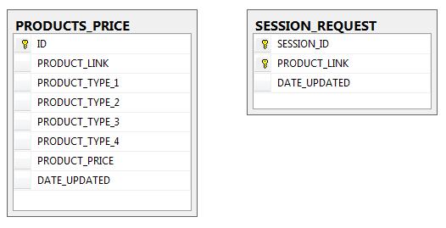

- Trong đó bảng PRODUCTS_PRICE lưu các thông tin về lịch sử giá.
- Với mỗi sản phẩm sẽ có 1 link sản phẩm duy nhất. 1 link sản phẩm có thể có nhiều loại, kiểu dáng, màu sắc, thời điểm khác nhau tương ứng với giá khác nhau.

- Bảng SESSION_REQUEST sẽ lưu các thông tin cho chức năng gợi ý sản phẩm. SESSION_ID là id cho 1 phiên truy cập của người dùng. Mỗi phiên truy cập người dùng có thể truy vấn nhiều link sản phẩm với thứ tự khác nhau.

Xây dựng hệ thống thu thập dữ liệu giá tự động từ Tiki.vn vào file tạm.
- Cần chuẩn bị nguyên liệu:
- Thư viện lxml.
- Thư viện html5lib.
- Thư viện beautifulsoup.
→cài đặt thông qua pip instal(command line)
- Tạo các file html chứa thông tin hàng hoá muốn lấy tin.
→đọc các link web bằng hàm openurl trong Beautifulsoup và parse file.
- Chuyển tập tin html thành Python tree và lựa chọn trình phân tích cú pháp(html5lib).
- Làm việc với 4 phần quan trọng của beautifulsoup:
- Tag.
- NavigableString.
- Beautifulsoup.
- Comment.
- Di chuyển tới và làm việc với các tag để rút trích thông tin( going up, going down, going slideway, going back and forth).
- Để di chuyển được thì trước hết ta cần xác định xem tag của thông tin ta cần lấy là tag gì,, thuộc tính gì đặc biệt, và ở đây em lấy link sản phẩm thuộc tag a, và giá sản phẩm thuộc tag script.
- Sau khi xác định được các tag cần thiết ta bắt đầu chuẩn bị duyệt cây.
- Tiến hành duyệt cây đã khởi tạo ban đầu để rút trích thông tin:
- Duyệt lấy link sản phẩm chỉ cần ép kiểu string là được.
- Riêng giá sau khi lấy xong ta cần chuyển về số.
- Khi lấy được thông tin, ta sẽ ghi vào cấu trúc file csv cho thuận tiện thao tác truy xuất.
- Sau khi chạy và hoàn tất thuật toán crawl web, nhóm em đã cho chạy chương trình crawl wreb trên 50 trang tiki(hơn 1000 sản phẩm), và cho thực hiện như vậy 11 ngày và lưu kết quả vào file csv để có dữ liệu tính toán thông số thống kê và chuẩn bị tiến hành chuyển dữ liệu vào SQL server.

Chuyển dữ liệu tự động từ file tạm vào cơ sở dữ liệu SQL Server
- Cứ mối giờ hệ thống sẽ tự động đọc file dữ liệu csv và thêm dữ liệu vào SQL Server. Để làm điều này nhóm sử dụng thư viện của java: quartz-scheduler. Thư viện này cho phép thực hiện một hành động theo một chu kì thời gian định sẵn.

- Khai báo listener:
- <listener>
- <listener-class>org.quartz.ee.servlet.QuartzInitializerListener</listener-class>
- </listener>
- <listener>
- <listener-class>cron.SchedulerInsertData</listener-class>
- </listener>
- >
- Khai báo công việc: Hàm này sẽ gọi hàm insertDataToDB để đọc file và thêm dữ liệu vào hệ thống
- public class ExecuteSchedulerInsertData implements Job{
- //<editor-fold defaultstate="collapsed" desc="EXECUTE">
- @Override
- public void execute(JobExecutionContext jobExecutionContext) throws JobExecutionException {
- try {
- PriceTrackerDAO priceTrackerDAO =new PriceTrackerDAO();
- priceTrackerDAO.insertDataToDB();
- } catch (Exception e) {
- }
- }
- //</editor-fold>
- }

- Hẹn giờ thực hiện công việc:
- public class SchedulerInsertData implements ServletContextListener{
- @Override
- public void contextInitialized(ServletContextEvent contextEvent) {
- try {
- JobDetail job = JobBuilder.newJob(ExecuteSchedulerInsertData.class)
- .withIdentity("job_insert-table", "group_insert-table").build();
- Trigger trigger = TriggerBuilder
- .newTrigger()
- .withIdentity("job_insert-table", "group_insert-table")
- .withSchedule(CronScheduleBuilder.cronSchedule("0 0 0/1 1/1 * ? *"))
- .build();
- //schedule it
- Scheduler scheduler = new StdSchedulerFactory().getScheduler();
- scheduler.start();
- scheduler.scheduleJob(job, trigger);

- } catch (SchedulerException e) {
- }
- }
- @Override
- public void contextDestroyed(ServletContextEvent sce) {
- }
- }

Xây dựng thủ tục truy vấn lịch sử giá( stored procedure)
- InsertProductPrice
- Input: link sản phẩm, các thuộc tính của sản phẩm và giá.
- Mô tả: thủ tục này được chạy tự động để thêm dữ liệu vào bảng Products_Price. Thủ tục sẽ kiểm tra giá sản phẩm có thay đổi so với thời điểm gần nhất hay không. Nếu có thay đổi thì sẽ thêm dữ liệu vào bảng

- SaveUserRequest
- Input: link sản phẩm, session id
- Output: session id
- Mô tả: thủ tục này sẽ thêm dữ liệu vào bảng Session_Request 2 tham số input. Nếu session id không có, thủ tục này sẽ khởi tạo session id mới và dùng session id này để thêm vào bảng dữ liệu đồng thời trả về session id.

- GetHistoryPrice
- Input: Link sản phẩm
- Output: Nhiều dòng mỗi dòng gồm nhiều loại sản phẩm, thời điểm và giá tương ứng
- Mô tả: thủ tục này lấy thông tin lịch sử giá của sản phẩm. Dữ liệu của thủ tục này sẽ được sử dụng để vẽ biểu đồ giá của sản phẩm

- GetPriceProduct
- Input: Link sản phẩm.
- Output: Gồm 3 dòng. Dòng 1 là giá sản phẩm trung bình, dòng 2 là giá sản phẩm cao nhất, dòng 3 là giá sản phẩm thấp nhất. Mỗi dòng sẽ kèm theo giá trị ngày tháng năm tương ứng.
- Mô tả: Thủ tục này sẽ cung cấp thông tin giá của sản phẩm và ngày tháng được thu thập

- GetSuggestUrls
- Input: link sản phẩm
- Output: danh sách 4 link sản phẩm gợi ý.
- Mô tả: Thủ tục này truy vấn vào bảng Session_Request và lấy danh sách 4 link sản phẩm được những người dùng khác tìm kiếm nhiều nhất cùng với link sản phẩm sản phẩm nhập vào

Phần 2 Xây dựng website cho phép người dùng truy vấn lịch sử giá.
* Phần xây dựng ứng dụng web cho sản phẩm sẽ sử dụng các công nghệ sau:

- Giao diện web người dùng (Client Interface):
- Xử lý logic,điều khiển: javascript, jquery.
- Dàn trang,màu sắc: bootstrap
- Xử lý bảng, biểu đồ: sử dụng các plugin có sẵn hỗ trợ datatables, highcharts
- Ngoài ra việc kết nối đến server sẽ sử dụng công nghệ ajax
- Phần server:
Sử dụng java gồm 3 lớp:

- Lớp Servlet (Business layer): giao tiếp với client, lấy dữ liệu từ lớp Dao và xử lý logic,
- Lớp Dao(Data access object) kết nối và giao tiếp với database và trả dữ liệu cho lớp Servlet nếu có.
- Lớp Servlet và Dao sẽ giao tiếp với nhau qua một lớp trung gian là Dto(Data transfer object)
- Việc giao tiếp giữa Dao và database sẽ sử dụng kết nối jdbc.

- Sơ đồ kiến trúc hoạt động của chương trình:
Interface
(Client)
Servlet

DAO

Database
DTO

:

Xây dựng giao diện website người dùng.
-Kết quả giao diện trang web lịch sử giá:
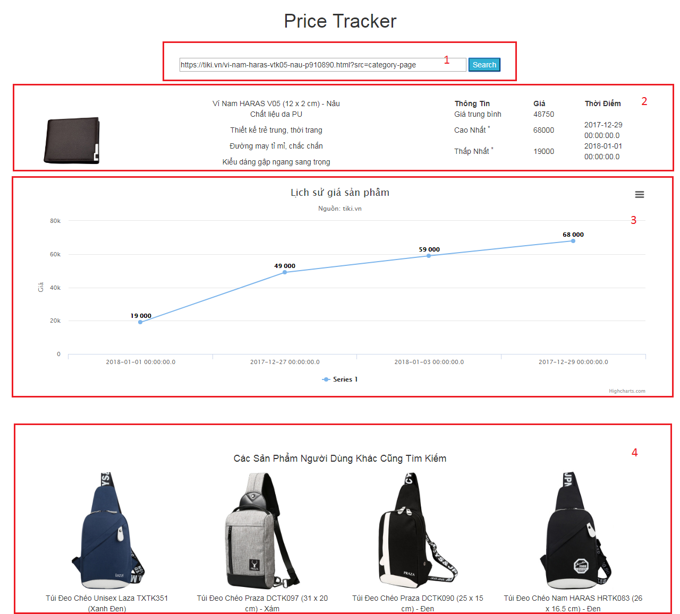
*Trong đó:
- Phần 1: Thanh công cụ tìm kiếm sản phẩm
- Phần 2:Thông tin sản phầm tìm được và hông tin giá của sản phẩrm
- Phần 3: Biểu đồ giá của sản phầm
- Phần 4: Danh sách các sản phẩm gợi ý

Thu thập thông tin mô tả sản phẩm của tiki.vn từ link người dùng nhập vào.
- Nhóm sử dụng ajax để lấy toàn bộ dữ liệu html từ link sản phẩm mà người dùng nhập vào, sau đó dùng jquery để trích lọc thông tin và nhúng vào website.
- var getDataTiki = function (link) {
- $.ajax({
- url: link,
- type: "POST",
- success: function (response) {
- //lấy thông tin mô tả của sản phẩm
- $(response).find('[class="top-feature-item bullet-wrap"]').each(function () {
- $(".item-discription").html($.trim($(this).html())); // nhúng thông tin mô tả vào website
- });
- // lấy hình ảnh của sản phẩm
- $(response).find('[id="product-magiczoom"]').each(function () {
- $(".item-image").attr("src", $(this).attr("src"));// nhúng hình ảnh vào website
- });
- //lấy tên của sản phẩm
- $(response).find('[id="product-name"]').each(function () {
- $(".item-name").html($.trim($(this).html()));// nhúng tên sản phẩm vào website
- });
- },
- error: function () {
- }
- });
- };

Xây dựng cơ chế lưu trữ tìm kiếm của người dùng làm cơ sở cho hệ thống gợi ý sản phẩm.

- Để xây dựng chức năng gợi ý sản phẩm, điều đầu tiên là làm sao thu thập được lịch sử tìm kiếm của người dùng trên website trong 1 phiên xử lý. Ví dụ người 1 tìm kiếm các link A,B,C, người 2 tìm kiếm các link B,C,D. Vấn đề đặt ra là có nhiều request gửi đến, làm sao xác định được request được gửi từ người 1 hay 2?

- Giải pháp: sử dụng cookie

- Với mỗi khi người dùng gửi truy cập website. Nếu không tìm thấy cookie, hệ thống sẽ thiết lập cookie với giá trị session id duy nhất(unique). Cookie sẽ được lưu trữ với thời gian là 30 phút. Khi người dùng gửi request đến server thì giá trị session id sẽ được gửi theo. Giá trị này sẽ được lưu trữ vào database cùng với link sản phẩm mà người dùng tìm kiếm.

*Hàm tạo và đọc cookie với tham số “hour” là thời gian tồn tại mỗi cookie:
- function createCookie(name, value, hour) {
- var expires = "";
- if (hour) {
- var date = new Date();
- date.setTime(date.getTime() + (hour * 60 * 60 * 1000));
- expires = "; expires=" + date.toGMTString();
- }
- document.cookie = name + "=" + value + expires + "; path=/";
- }

- function readCookie(name) {
- var nameEQ = name + "=";
- var ca = document.cookie.split(';');
- for (var i = 0; i < ca.length; i++) {
- var c = ca[i];
- while (c.charAt(0) == ' ')
- c = c.substring(1, c.length);
- if (c.indexOf(nameEQ) == 0)
- return c.substring(nameEQ.length, c.length);
- }
- return null;
- }

Xử lý truy vấn người dùng:
- Luồng xử lý dữ liệu:
- Khi người dùng nhập vào link sản phẩm và tìm kiếm. Từ client sẽ gửi request qua hàm ajax đến server.
- Server sẽ nhận request của người dùng thông qua lớp servlet.
- Tại servlet sẽ lấy giá trị url mà người dùng nhập vào truyền xuống lớp DAO.
- Lớp DAO nhận thông tin url và gọi các thủ tục ( stored procedure ) đến database và gửi kết quả ngược lại cho servlet.
- Tại servlet nhận dữ liệu từ lớp DAO và gửi đến client.
- Client nhận dữ liệu thông qua hàm ajax và hiển thị kết quả cho người dùng.

- Code minh họa:
- Client gửi dữ liệu thông qua $.ajax đến server. Sau khi nhận kết quả trả về từ server client gắn data lên dữ liệu html của website và show ra màn hình
- var getPriceProduct = function (url) {
- var filterParam = new Array();
- filterParam[filterParam.length] = new param("url", url);
- $.ajax({
- url: "getPriceProduct",
- type: "POST",
- data: filterParam,
- success: function (response) {
- response = $.parseJSON(response);
- var html="";

- html+="<tr>";
- html+="<td>Giá trung bình</td>";
- html+="<td>"+response[0].avgPrice+"</td>";
- html+="<td>"+response[0].lowestPrice+"</td>";
- html+="<td>"+response[0].highestPrice+"</td>";
- html+="</tr>";

- ....
- $("#tbl_price").html(html);

- },
- error: function () {
- }
- });
- };
- Server sẽ nhận dữ liệu tham số từ client qua lớp servlet. Tham số này được truyền xuống lớp DAO để lấy dữ liệu sau đó dữ liệu được chuyển thành JSON và gửi lại cho client.
- @Override
- protected void doPost(HttpServletRequest request, HttpServletResponse response)
- throws ServletException, IOException {
- //<editor-fold defaultstate="collapsed" desc="HEADER">
- response.setContentType("text/html");
- response.setCharacterEncoding("UTF-8");
- request.setCharacterEncoding("UTF-8");
- HttpSession session = request.getSession();
- String userPath = request.getServletPath();
- PrintWriter out = response.getWriter();
- response.setContentType("text/html");
- response.setCharacterEncoding("UTF-8");
- request.setCharacterEncoding("UTF-8");
- //<editor-fold defaultstate="collapsed" desc="EVENT CHECK LOGIN">
- if (userPath.equals("/getPriceProduct")) {
- PriceTrackerDAO priceTrackerDAO = new PriceTrackerDAO();
- String strJson = new
- Gson().toJson(priceTrackerDAO.getPriceProduct(request.getParameter("url")));
- out.print(strJson);
- }

- Lớp DAO nhận tham số từ Servlet sẽ gọi thủ tục để lấy dữ liệu lịch sử giá từ database và gửi lại cho lớp servlet thông qua lớp DTO
- public PriceDTO getPriceProduct(String link) {
- Connection con = getConnection();
- PriceDTO priceDTO = new PriceDTO();
- PreparedStatement ps = null;
- ResultSet rs = null;
- try {
- String sql = "EXEC getPriceProduct ?";
- ps = con.prepareStatement(sql);
- ps.setString(1, link);
- rs = ps.executeQuery();
- while (rs.next()) {
- priceDTO.setLowestPrice(rs.getInt("LOWEST_PRICE"));
- priceDTO.setAvgPrice(rs.getInt("AVG_PRICE"));
- priceDTO.setHighestPrice(rs.getInt("HIGHEST_PRICE"));
- }
- con.close();
- ...

